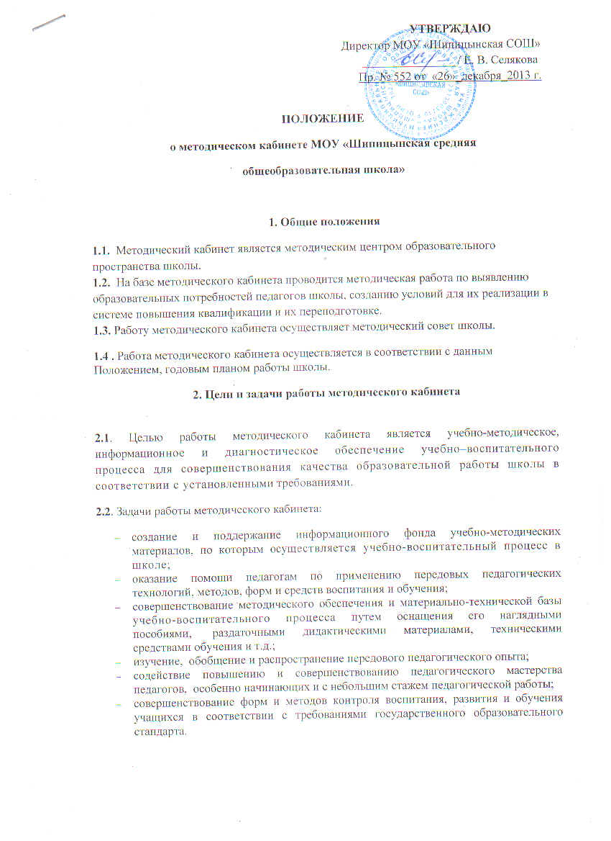
УТВЕРЖДАЮ
Директор МОУ «Шипицынская СОШ»
________________/ Е. В. Селякова
Пр. № 552 от «26»_декабря_2013 г.

ПОЛОЖЕНИЕ
о методическом кабинете МОУ «Шипицынская средняя
общеобразовательная школа»

1. Общие положения
1.1. Методический кабинет является методическим центром образовательного пространства школы.
1.2. На базе методического кабинета проводится методическая работа по выявлению образовательных потребностей педагогов школы, созданию условий для их реализации в системе повышения квалификации и их переподготовке.
1.3. Работу методического кабинета осуществляет методический совет школы.
  - . Работа методического кабинета осуществляется в соответствии с данным
Положением, годовым планом работы школы.
2. Цели и задачи работы методического кабинета
2.1. Целью работы методического кабинета является учебно-методическое, информационное и диагностическое обеспечение учебно–воспитательного процесса для совершенствования качества образовательной работы школы в соответствии с установленными требованиями.
2.2. Задачи работы методического кабинета:
- создание и поддержание информационного фонда учебно-методических материалов, по которым осуществляется учебно-воспитательный процесс в школе;
- оказание помощи педагогам по применению передовых педагогических технологий, методов, форм и средств воспитания и обучения;
- совершенствование методического обеспечения и материально-технической базы учебно-воспитательного процесса путем оснащения его наглядными пособиями, раздаточными дидактическими материалами, техническими средствами обучения и т.д.;
- изучение, обобщение и распространение передового педагогического опыта;
- содействие повышению и совершенствованию педагогического мастерства педагогов, особенно начинающих и с небольшим стажем педагогической работы;
- совершенствование форм и методов контроля воспитания, развития и обучения учащихся в соответствии с требованиями государственного образовательного стандарта.

3. Направления и содержание работы методического кабинета
3.1. Определяются следующие направления повышения квалификации педагогических работников через систему курсовой подготовки кадров:
- ведется учет сроков повышения квалификации;
- планируется повышение квалификации педагогических кадров через систему курсовой подготовки и переподготовки кадров.
3.2. На базе методического кабинета:
- обеспечивается оперативная методическая помощь педагогам и руководителям ШПО по проблемам профессиональной деятельности, организации образовательного процесса, методической работы;
- организуется методическая поддержка педагогам школы в инновационной деятельности, в разработке учебных рабочих программ;
- организуется опытно-экспериментальная и исследовательская деятельность педагогов;
- разрабатываются методические пособия и апробируются авторские учебные программы, учебники, новые педагогические технологии и др.;
- оказывается помощь педагогам в подготовке к аттестации; - проводятся совещания, заседания ШПО, занятия творческих групп, проблемно-деятельные игры и др. - ведутся занятия педагогических творческих мастерских и мастер - классов;
- проводятся тематические педагогические выставки.
4. Организация работы методического кабинета
Методический кабинет работает под руководством заместителя директора по УВР, который организует и координирует его работу; а также осуществляет свою профессиональную деятельность в соответствии со своими должностными обязанностями.

5. Материально-техническое оснащение методического кабинета
5.1 Документация:
- Устав школы;
- Образовательная программа ОУ;
- Программа развития школы;
- нормативно-правовые документы;
- материалы планово-прогностической деятельности: план методической работы, план работы методического совета школы, планы работы ШПО, планы предметных недель и др;
- информационно-аналитические материалы: информационные, аналитические справки, справки по методической работе и др;
- кадровый состав школы (банк данных);
- положения о ШПО, о методсовете, о проведении конференций, конкурсов и т. д.
- работа с молодыми специалистами;
- издательская деятельность: статьи, сборники, учебно-методическая литература (методические пособия, разработки уроков, дидактический материал, наглядные пособия и др.);
- учебно-методическое обеспечение: образовательные стандарты, программы по предметам, авторские программы.

